Министерство образования Республики Беларусь

Учреждение образования
«Гомельский государственный университет
имени Франциска Скорины»

Е.А. Цветкова, Г.Г. Гончаренко, А.Л. Чеховский

ЦИТОЛОГИЯ И ГИСТОЛОГИЯ

Часть 1 - Цитология

Рабочая тетрадь № 2
для лабораторных занятий студентов по теме
«Гиалоплазма, клеточные включения»

Специальность 1-31 01 01 02
«Биология (научно-педагогическая деятельность)»

Гомель
УО «ГГУ им. Ф. Скорины»
2017

Лабораторная работа № 2

Тема: Гиалоплазма, клеточные включения
Цель: изучить структуру и свойства гиалоплазмы и клеточных включений.

Основные понятия по теме.
Цитоплазма (от греч. plasma – слепленный) – это клеточная структура, отделенная от окружающей среды плазмолеммой, включающая в себя жидкую часть гиалоплазму и, находящиеся в ней постоянные компоненты – органеллы (органоиды), и непостоянные компоненты – включения. Термин «цитоплазма» впервые предложил немецкий ботаник Эдуард Страсбургер в 1882 году.
Основное вещество цитоплазмы вода, в которой растворены многие вещества, прежде всего минеральные соли и сахара, которые образуют истинный раствор и некоторые другие (например, белки), образующий коллоидный раствор. В цитоплазме протекают почти все процессы клеточного метаболизма. У разных типов клеток цитоплазма занимает различные объемы, которые характеризует ядерно-цитоплазматическое отношение. Среди прочего, в цитоплазме есть нерастворимые отходы обменных процессов и запасные питательные вещества.
Гиалоплазма (от греч. hyalinos – стекло) – это основное вещество цитоплазмы, ее матрикс, заполняющий все пространство между плазматической мембраной, оболочкой ядра и другими внутриклеточными структурами. В состав гиалоплазмы входят органические и неорганические вещества разных видов, которые называют цитозолем. В электронном микроскопе матрикс цитоплазмы имеет вид гомогенного или тонкозернистого неоднородного вещества с низкой электронной плотностью.
Гиалоплазму можно рассматривать как сложную коллоидную систему, способную существовать в двух состояниях:
- золеобразном,
- гелеобразном.
Состояние гиалоплазмы может изменяться и переходить из золя в гель и обратно. В процессе этих переходов осуществляется определенная работа и затрачивается энергия. Жидкая фаза представляет собой коллоидный раствор различных белков и других веществ. Гиалоплазма лишена какой-либо определенной организации, однако в жидкой фазе содержится система тонких (2 нм толщиной) белковых нитей – микротрабекул, пересекающих цитоплазму в различных направлениях. Система трабекул связывает все внутриклеточные структуры. В местах пересечения или соединения концов микротрабекул располагаются группы рибосом. Микротрубочки, микрофиламенты и трабекулярная система образуют внутриклеточный цитоплазматический скелет (цитоскелет), который упорядочивает размещение всех структурных компонентов клетки.
Гиалоплазма на 90% состоит из воды, а остальные 10% растворенные в ней органические и неорганические вещества. Среди неорганических веществ гиалоплазмы следует выделить катионы калия, магния, анионы хлора, бикарбоната и бифосфата, а среди органических веществ белки-ферменты и продукты углеводного, липидного и азотистого обмена.
В состав органической части гиалоплазмы входят глобулярные белки. Они составляют 20-25% общего содержания белков в эукариотической клетке. Белки цитоплазмы заряжены в основном отрицательно, что является главной причиной их гидратации. Противоположно заряженные катионы адсорбируются коллоидной частицей, разряжают ее и оказывают, таким образом, дегидратирующее действие. Поэтому гидратация цитоплазмы находится под влиянием катионов: K+, Mg2+, и Ca2+, которые в клетке содержатся в излишке. К важнейшим белкам цитоплазмы относятся ферменты метаболизма сахаров, азотистых оснований, аминокислот, липидов и других важных соединений. В гиалоплазме располагаются ферменты активации аминокислот при синтезе белков, транспортные (трансферные) РНК (тРНК). В гиалоплазме при участии рибосом и полирибосом (полисом) происходит синтез белков, необходимых для собственно клеточных нужд, для поддержания и обеспечения жизни данной клетки.

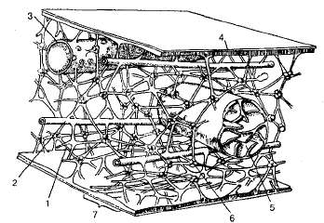

Рисунок 1 – Цитоскелет клетки:
1 – трабекулярные нити; 2 – микротрубочка; 3 – эндоплазматический ретикулум; 4 – клеточная мембрана; 5 – митохондрия; 6 – полисомы; 7 – микрофиламенты.

Функции гиалоплазмы:
1) образование истинной внутренней среды клетки, которая объединяет все органеллы и обеспечивает их взаимодействие;
2) поддержание определенной структуры и формы клетки, создание опоры для внутреннего расположения органелл;
3) обеспечение внутриклеточного перемещения веществ и структур; в гиалоплазме идет постоянный поток ионов к плазматической мембране и от нее к митохондриям, к ядру и вакуолям;
4) обеспечение адекватного обмена веществ как внутри самой клетки, так и с внешней средой;
5) через гиалоплазму осуществляется большая часть внутриклеточных транспортных процессов: перенос аминокислот, жирных кислот, нуклеотидов, сахаров;
6) гиалоплазма является основным вместилищем и зоной перемещения массы молекул АТФ;
7) в гиалоплазме происходит отложение запасных продуктов: гликогена, жировых капель, некоторых пигментов.
Включения (inclusiones cytoplasmicae) – это непостоянные компоненты, возникающие и исчезающие в зависимости от метаболического состояния клеток. Включения имеют различные размеры и форму и могут обнаруживаться как в цитоплазме, так и в ядре. Включения не имеют собственной мембранной оболочки и располагаются непосредственно в гиалоплазме, ядре или матриксе митохондрий и пластид. Различают включения:
- трофические,
- секреторные,
- экскреторные,
- пигментные.
К трофическим включениям относятся запасные питательные вещества, которые используются самой клеткой в периоды недостаточного поступления питательных веществ извне (при клеточном голоде). Прежде всего, это капельки нейтральных жиров, которые могут накапливаться в гиалоплазме. В случае недостатка субстратов для жизнедеятельности клетки эти капельки могут резорбироваться. Другим видом включений резервного характера является гликоген – полисахарид, откладывающийся также в гиалоплазме. Отложение запасных белковых гранул обычно связано с активностью эндоплазматической сети. Так, запасы белка вителлина в яйцеклетках амфибии накапливаются в вакуолях эндоплазматической сети.
Секреторные включения – это продукты, которые подлежат выделению из клетки, например, гранулы зрелого секрета в секреторных клетках (молоко в лактоцитах молочных желез), обычно это округлые образования различных размеров, содержащие биологически активные вещества, образующиеся в клетках в процессе синтетической деятельности.
Экскреторные включения не содержат каких-либо ферментов или других активных веществ и также как секреторные включения подлежат выделению из клетки, обычно это продукты метаболизма.
Пигментные включения – это балластные вещества некоторых клеток, изменяющие цвет гистологической ткани. Они могут не выполнять какой-либо конкретной функции в клетке и могут иметь разное происхождение:
- экзогенные пигменты (например, каротин, пылевые частицы, красители и др.);
- эндогенные пигменты (гемоглобин, гемосидерин, билирубин, меланин, липофусцин).
В отличие от органоидов включения рассматриваются как необязательные компоненты клетки. Тем не менее, они широко распространены в клетках простейших, растений и животных. Как правило, включения возникают при накоплении в клетке большого количества какого-либо органического или неорганического вещества. Если вещество поступает в клетку извне, такие включения называются экзогенными. Выведенные из метаболизма продукты самой клетки могут формировать эндогенные включения. Особый тип представляют собой вирусные включения, которые наблюдаются у инфицированных вирусами клеток. Хотя они и возникают в результате синтетической деятельности клетки, первичным источником этих включений является вирусный геном, который проникает в клетку извне.
Попадающие извне вещества могут откладываться в виде экзогенных включений. Включения этого типа часто содержат соли металлов, порошки, пигменты растительного происхождения и другие вещества, которые придают клеткам характерную окраску. Например, серебро, поглощаясь эпидермисом, формирует включения, которые придают коже сероватый оттенок. Избыточное потребление моркови или помидоров может приводить к появлению у кожи желто-красного оттенка из-за накопления в жировых клетках растительного пигмента каротина. При поступлении свинца в организм он откладывается в деснах в виде синей каймы. Большое количество включений обнаруживается в погибших макрофагах легких, которые очищают альвеолы от попавшей туда пыли.
Тип эндогенных включений связан с регуляцией метаболизма клеткой и обеспечивает накопление в цитоплазме продуктов обмена углеводов, липидов, белков и других биогенных веществ, в том числе и продуктов распада. Например, в цитоплазме животной клетки часто формируются включения гликогена, который используется как источник вещества и энергии при делении, мышечном сокращении, голодании и других физиологических процессах. Особенно много включений гликогена обнаруживается в печени, служащей главным местом депонирования глюкозы. Включения гликогена в клетках печени имеют вид собранных в небольшие гроздья гранул диаметром 70 нм. В клетках сердечной мышцы человека гранулы гликогена одиночные, округлой формы, несколько крупнее рибосом. В лейкоцитах тюленей крупные неправильной формы гранулы гликогена можно наблюдать не только в гиалоплазме, но и в митохондриях, что объясняется своеобразной энергетикой морских млекопитающих.
У растений запасание глюкозы происходит в виде зерен крахмала, которые располагаются не только в гиалоплазме, но и в матриксе хлоропластов. Морфология включений растительной клетки, содержащих крахмал и другие углеводы, в значительной мере видоспецифична.
Основным местом депонирования липидов у животных являются специализированные клетки − липоциты. Белая жировая ткань образована клетками, которые содержат одну большую каплю нейтрального жира. Бурая жировая ткань также состоит из липоцитов, но липиды в их цитоплазме формируют многочисленные мелкие капли. Липидные капли часто встречаются в цитоплазме низших растений, а также в семенах некоторых высших растений.
Белки в здоровой животной клетке не депонируются. Поэтому белковые включения в основном характерны для растительных клеток, где они часто образуют псевдокристаллы. Такие включения могут быть локализованы как в гиалоплазме, так и в пластидах.
Пигментные включения содержат окрашенные органические вещества и поэтому легко обнаруживаются в растительных и животных клетках при помощи светового микроскопа. В хлоропластах пигментные включения пластоглобулы накапливают каротиноиды, которые придают окраску цветкам и плодам. Цвет глаз, кожи и ее производных у животных и человека обусловлен размерами и количеством зерен, содержащих черный пигмент меланин. При старении в остаточных тельцах клеток сердечной мышцы и печени накапливаются гранулы золотисто-коричневого пигмента липофусцина.
Вирусные включения состоят из вирусных частиц, их компонентов, а также из патологически измененных клеточных органоидов. Их формирование характерно для большинства ДНК-содержащих и ряда РНК-содержащих вирусов, что используется в диагностике вирусных инфекций.
При оспе в цитоплазме зараженной вирусом клетки образуются тельца Гварниери. Они окрашиваются красителем Романовского-Гимзы в красный цвет и дают положительную реакцию Фельгена на ДНК. Изучение ультраструктуры телец Гварниери показало, что они состоят из скоплений созревающих вирусных частиц, паракристаллических образований, гипертрофированного пластинчатого комплекса и митохондрий.
Вирус герпеса также вызывает образование округлых оксифильных включений, но не в цитоплазме, а в ядре зараженной клетки. Они состоят из вирусных ДНК, белков и вирусных частиц различной степени зрелости.
Для зараженных РНК-содержащим вирусом бешенства нейронов характерны цитоплазматические включения Бабеша-Негри, которые представляют собой обширные скопления вирусной РНК и белков. Образование вирусных включений обусловлено тем, что вирусные молекулы синтезируются инфицированной клеткой с большим избытком и не расходуются полностью в процессе созревания нового поколения вирусных частиц.

Ход работы:

Задание № 1

Изучить различные клеточные включения на примере готовых препаратов.

Препарат 1 – Жировые включения в клетках печени аксолотля.
Рассмотрите при малом увеличении прилежащие друг к другу клетки многоугольной и округлой формы. Обратите внимание, что в цитоплазме гепатоцитов локализуются черные (адсорбировавшие осмий) жировые капли, при обработке ткани четырехокисью осмия.
При большом увеличении обратите внимание гепатоциты, которые разделены клеточными границами. Клетки имеют круглые структурированные ядра. Цитоплазма имеет желтовато-зеленоватый оттенок, в ней находятся в виде капель черные жировые включения.

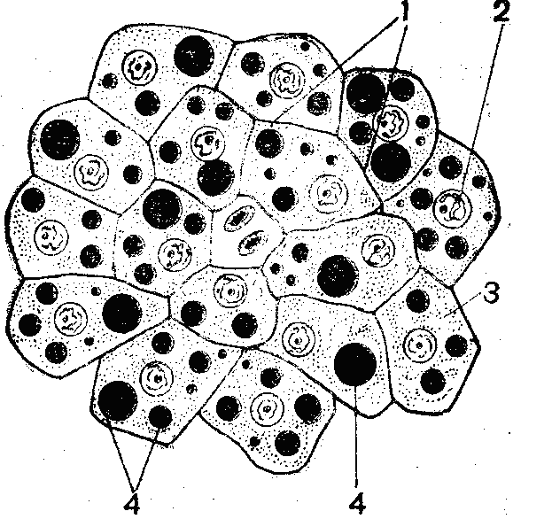
Рисунок 1 – Жировые включения в клетках печени аксолотля
1 – клеточные границы; 2 – структурированные ядра; 3 – цитоплазма; 4 – жировые включения.

Препарат 2 – Включения гликогена в клетках печени аксолотля.
Рассмотрите при малом увеличении препарат. Найдите в цитоплазме гепатоцитов включения гликогена, окрашенные в красно-фиолетовый цвет. Выберите группу клеток с хорошо заметными границами и изучите форму и распределение этих включений при большом увеличении.
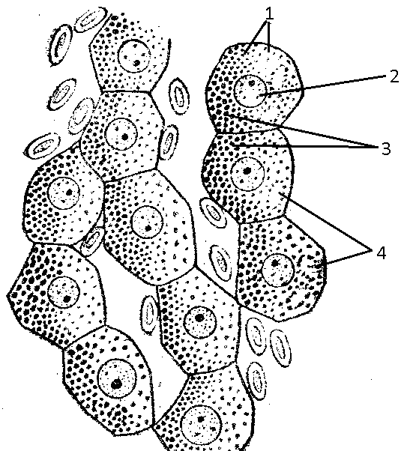

Рисунок 2 – Включения гликогена в клетках печени
1 – гликоген в виде глыбок; 2 – структурированные ядра (фиолетовая окраска); 3 – скопление гликогена на одной стороне клетки; 4 – неокрашенные вакуоли.

Препарат 3 – Желточные включения.
Рассмотрите при малом увеличении зародыш лягушки на ранней стадии развития – дробления оплодотворенной яйцеклетки. Почти вся цитоплазма бластомера заполнена желточными включениями – гранулами желтого цвета, палочковидной, округлой или овальной формы. Желточные включения образованы протеинами, фосфолипидами и углеводами.
Помимо желточных гранул, в цитоплазме бластомеров встречаются мелкие буровато-коричневые пигментные включения, которые представляют собой защитное приспособление от сильного воздействия световых лучей.

Подпишите рисунок и обозначьте структурные элементы желточного включения:

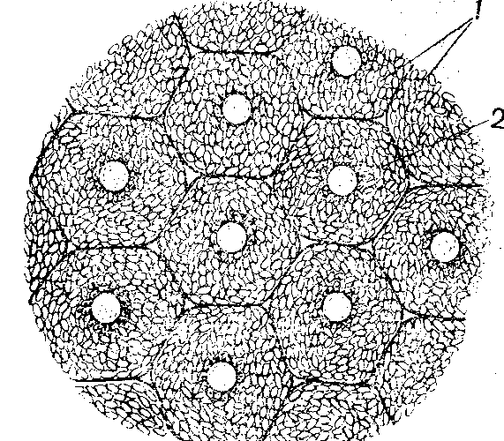

Рисунок 3 – ____________________________________________________

1.____________________________________________________________;
2.____________________________________________________________.

Препарат 4 – Гранулы зимогена в секреторных клетках поджелудочной железы крысы.
Рассмотрите при малом увеличении секреторные отделы железы округлой или овальной формы, образованные одним слоем железистых клеток. В клетках и в просвете этих образований видны окрашенные в черный цвет гранулы зимогена. При большом увеличении надо изучить конические железистые клетки, в апикальных отделах которых находятся гранулы зимогена. Базальная зона выглядит гомогенной. На границе базальной и апикальной зон находится относительно крупное ядро с ядрышком и глыбками хроматина.
На различных участках препарата видно, что соотношение базальной и апикальной зон меняется в зависимости от физиологического состояния клетки: перед выделением секрета гранулы зимогена сосредоточиваются у апикального конца клетки, а ядро оттесняется ближе к базальной мембране; после выделения секрета зимогенная зона уменьшается, изменяется также и положение ядра.

Подпишите рисунок и обозначьте структурные элементы:

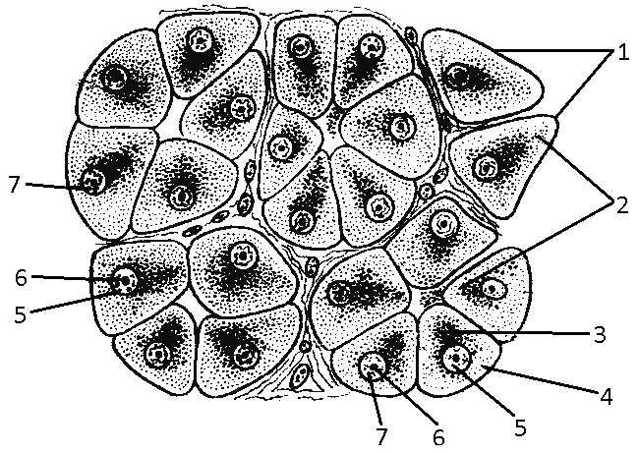

Рисунок 4 – ____________________________________________________

1.____________________________________________________________;
2.____________________________________________________________;
3.____________________________________________________________;
4.____________________________________________________________;
5.____________________________________________________________;
6.____________________________________________________________;
7.____________________________________________________________.

Препарат 5 – Пигментные клетки-хроматофоры. Кожа головастика.
При малом увеличении видно, что неокрашенные элементы кожи головастика представляют как бы фон, на котором выделяются крупные пигментные клетки с отростками – меланофоры (хроматофоры).
При большом увеличении в цитоплазме можно увидеть значительное количество глыбок меланина, которые могут маскировать ядра этих клеток. Отростки меланофоров способны изменять длину, вследствие чего меняется количество пигментных включений на единицу объема цитоплазмы и интенсивность окраски этих клеток, а, следовательно, и цвет кожи животного.

Рассмотрите готовый препарат пигментных клеток при малом и большом увеличении. Нарисуйте пигментные клетки и обозначьте их структурные элементы.

Рисунок 5 – Пигментные клетки.

_____________________________________________________________;
_____________________________________________________________;
_____________________________________________________________.

Задание № 2

Приготовление препаратов клеточных включений.

Препарат 1 – Крахмальные зерна в клубнях картофеля.
Разрежьте клубень и соберите небольшое количество выступившей на поверхности разреза мутной белой жидкости скальпелем или препаровальной иглой. Поместите жидкость на предметное стекло в каплю воды и накройте покровным стеклом.
Центры образования крахмальных зерен имеют вид сильно преломляющих свет блестящих точек, вокруг которых располагаются слои крахмала различной ширины. Снаружи крахмальные зерна окружены оболочками пластид. Большинство зерен имеет по одному центру образования – это простые зерна. С двумя и более центрами образования – сложные. Если вокруг каждого из формирующихся в лейкопласте зерен возникают общие слои, окружающие эти зерна, то образуется полусложное зерно.
Нарисуйте крахмальные зерна картофеля и обозначьте их структурные элементы.

Рисунок 6 – Крахмальные зерна картофеля.

1.____________________________________________________________;
2.____________________________________________________________;
3.____________________________________________________________;
4.____________________________________________________________;
5.____________________________________________________________;
6.____________________________________________________________.

Препарат 2– Кристаллы оксалата кальция в клетках наружной чешуи луковицы репчатого лука.
Снимите с луковицы мелко нарезанные чешуи длительное время и выдержите в глицерине, затем перенесите на предметное стекло и накройте покровным. Выберите участок чешуи с одним слоем клеток, где хорошо видны призматические одиночные кристаллы или сростки из 2-3 кристаллов оксалата кальция – двойные и тройные кристаллы.

Нарисуйте кристаллы оксалата кальция.

Рисунок 7 – Кристаллы оксалата кальция.

Контрольные вопросы:
- Что такое гиалоплазма?
- Какой химический состав имеет гиалоплазма?
- Какими свойствами обладает гиалоплазма?
- Характеристика клеточных включений.

Подпись преподавателя

_______________________

«____»_____________ 201_

